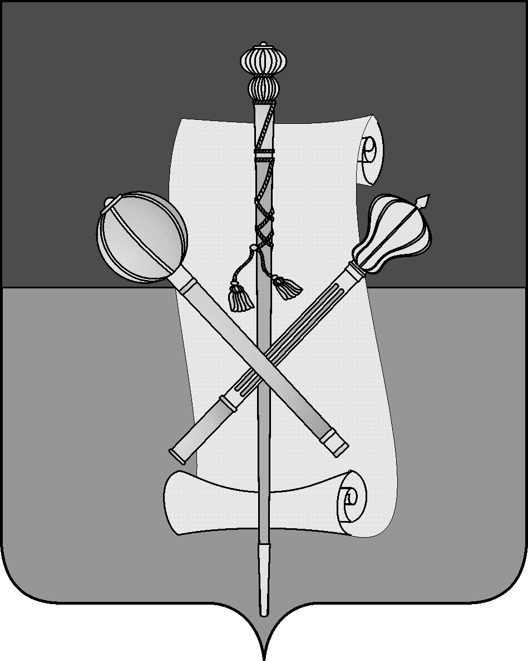

СОВЕТ МУНИЦИПАЛЬНОГО ОБРАЗОВАНИЯ
БРЮХОВЕЦКИЙ РАЙОН

РЕШЕНИЕ
от ______________ | № _______
ст-ца Брюховецкая

ПРОЕКТ

О внесении изменений в решение Совета
муниципального образования Брюховецкий район
от 28 января 2021 года № 45 «Об утверждении Положения
об оплате труда лиц, замещающих муниципальные должности
и должности муниципальной службы в органах местного
самоуправления муниципального образования
Брюховецкий район»

На основании решения Совета муниципального образования Брюховецкий район от 14 сентября 2023 года № 273 «О внесении изменений в решение Совета муниципального образования Брюховецкий район от 24 ноября 2022 года № 199 «О бюджете муниципального образования Брюховецкий район на 2023 год и на плановый период 2024 и 2025 годов» Совет муниципального образования Брюховецкий район решил:
1. Внести в приложение к решению Совета муниципального образования Брюховецкий район от 28 января 2021 года № 45 «Об утверждении Положения об оплате труда лиц, замещающих муниципальные должности и должности муниципальной службы в органах местного самоуправления муниципального образования Брюховецкий район» следующие изменения:
1) приложение № 1 к Положению об оплате труда лиц, замещающих муниципальные должности и должности муниципальной службы в органах местного самоуправления муниципального образования Брюховецкий район изложить в новой редакции (приложение № 1);
2) приложение № 2 к Положению об оплате труда лиц, замещающих муниципальные должности и должности муниципальной службы в органах местного самоуправления муниципального образования Брюховецкий район изложить в новой редакции (приложение № 2);
2. Настоящее решение подлежит официальному опубликованию и размещению на официальном сайте администрации муниципального образования Брюховецкий район в информационно-телекоммуникационной сети «Интернет» и сетевом издании «ВЕСТНИК-ИНФО».

2

3. Контроль за выполнением настоящего решения возложить на комиссию Совета муниципального образования Брюховецкий район по вопросам экономического развития муниципального образования Брюховецкий район (Мальцев).
4. Решение вступает в силу со дня его официального опубликования и распространяется на правоотношения, возникшие с 1 октября 2023 года.

Глава муниципального образования
Брюховецкий район С.В. Ганжа

Председатель Совета
муниципального образования
Брюховецкий район В.В. Кошелев

ПРИЛОЖЕНИЕ № 1
к решению Совета
муниципального образования
Брюховецкий район
от _________ № ______

«ПРИЛОЖЕНИЕ № 1
к Положению об оплате труда лиц, замещающих муниципальные должности и должности
муниципальной службы в органах местного самоуправления
муниципального образования
Брюховецкий район

РАЗМЕР
должностных окладов, ежемесячного денежного поощрения
и средства при формировании годового оплаты труда лиц,
замещающих муниципальные должности в органах местного
самоуправления муниципального образования
Брюховецкий район

№  п/п | Наименование муниципальной должности | Размер месячного должностного оклада (руб.) | Размер ежемесячного денежного поощрения  (должностных окладов) | Средства при формировании годового фонда оплаты труда  (должностных окладов)
 |  |  |  | Для выплаты ежемесячного денежного поощрения | Для выплаты премии по итогам работы за месяц (квартал) и год | Для выплаты надбавки к должностному окладу за работу со сведениями, составляющими государственную тайну | Для единовременной выплаты к отпуску и материальной помощи
1 | Глава муниципального образования Брюховецкий район | 16705 | 5,85 | 70,2 | 22 | 1,8 | 4
2 | Председатель контрольно-счетной палаты муниципального образования Брюховецкий район | 11317 | 6,05 | 72,6 | 6,4 | 0 | 4
».

ПРИЛОЖЕНИЕ № 2
к решению Совета
муниципального образования
Брюховецкий район
от _________ № ______

«ПРИЛОЖЕНИЕ № 2
к Положению об оплате труда лиц, замещающих муниципальные
должности и должности
муниципальной службы в органах местного самоуправления
муниципального образования
Брюховецкий район

РАЗМЕР
должностных окладов муниципальных служащих
муниципального образования Брюховецкий район

№  п/п | Наименование должности | Размер должностного оклада  (рублей в месяц)
Для обеспечения исполнения полномочий в
администрации муниципального образования Брюховецкий район
1 | Первый заместитель главы муниципального образования | 12933
2 | Заместитель главы муниципального образования | 12933
3 | Начальник управления | 9437
4 | Заместитель начальника управления | 8159
5 | Начальник отдела (самостоятельного) | 8178
6 | Заместитель начальника отдела (самостоятельного) | 7808
7 | Помощник главы муниципального образования | 6928
8 | Начальник отдела управления | 7022
9 | Заместитель начальника отдела управления | 6643
10 | Главный специалист | 5789
11 | Ведущий специалист | 5410
12 | Заведующий приемной | 5410
13 | Специалист 1 категории | 4592
Для обеспечения исполнения полномочий Контрольно-счетной палаты
муниципального образования Брюховецкий район
1 | Главный инспектор | 5789
2 | Ведущий инспектор | 5410
».

ПОЯСНИТЕЛЬНАЯ ЗАПИСКА
к проекту решения Совета муниципального образования
Брюховецкий район «О внесении изменений в решение Совета муниципального образования Брюховецкий район от 28 января 2021 года № 45 «Об утверждении Положения об оплате труда лиц, замещающих муниципальные должности и должности муниципальной службы в органах местного самоуправления муниципального образования Брюховецкий район»

Проект решения «О внесении изменений в решение Совета муниципального образования Брюховецкий район от 28 января 2021 года № 45 «Об утверждении Положения об оплате труда лиц, замещающих муниципальные должности и должности муниципальной службы в органах местного самоуправления муниципального образования Брюховецкий район» вносится в связи с индексацией окладов работников администрации муниципального образования Брюховецкий район на 4 процента на основании решения Совета муниципального образования Брюховецкий район от 14 сентября 2023 года № 273 «О внесении изменений в решение Совета муниципального образования Брюховецкий район от 24 ноября 2022 года № 199 «О бюджете муниципального образования Брюховецкий район на 2023 год и на плановый период 2024 и 2025 годов».
Принятие данного проекта решения не потребует отмены ранее принятых решений Совета муниципального образования Брюховецкий район.

Глава муниципального образования
Брюховецкий район С.В. Ганжа

